УТВЕРЖДАЮ  Отдел образования администрации  Кировского района Санкт-Петербурга  ___________________ Ю.В. Ступак  «___» _____________________ 2021 г. | СОГЛАСОВАНО  Информационно-методический центр  Кировского района Санкт-Петербурга  ________________С.И. Хазова  «____» _______________ 2021 г.

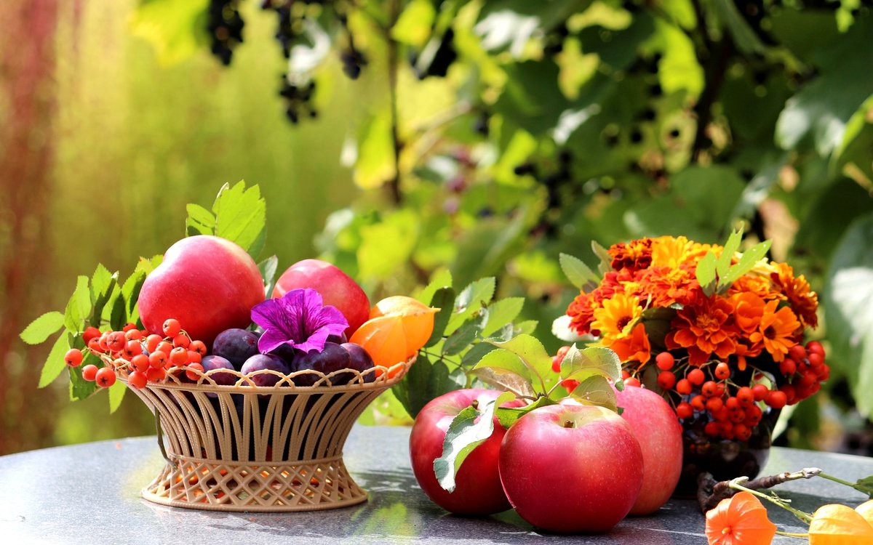 | Администрация Кировского района Санкт-Петербурга  Отдел образования  Информационно-методический центр  Кировского района Санкт-Петербурга  Информационная страница (август 2021 года)

Информируем:
- О проведении районной педагогической конференции. Подробная информация о регламенте проведения будут направлены в ОУ дополнительно.

№ | Содержание работы |  | Дата |  | Время |  | Место |  | Ответственный
Модернизация экономических отношений в системе образования.
Повышение эффективности управления и оптимизация взаимодействия образовательных учреждений
ПЛАН СОВМЕСТНОЙ РАБОТЫ РОО, ИМЦ И ОУ
Управление
1 | Мониторинг механизмов управления качеством образования |  | в течение месяца |  |  |  | ОО |  | Ступак Ю.В.
Аналитическая работа
1 | Антикоррупционный мониторинг по реализации Программы по противодействию коррупции администрации Кировского района  Санкт-Петербурга |  | в течение месяца |  |  |  | ОО |  | Казанцева Ю.Г.  Комлева И.С.
2 | Подготовка аналитических материалов по направлениям деятельности |  | в течение месяца |  |  |  | ИМЦ |  | Хазова С.И.  Комлева И.С.  Серебрякова И.В.  Федорчук О.Ф.  Суворова М.И.  Дубров М.А.
2 |  |  |  |  |  |  | ДДЮТ |  | Шумова М.В.
2 |  |  |  |  |  |  | ЦДЮТТ |  | Ясинская Е.С.
Контроль
1 | Мониторинг ежемесячного обновления материалов на сайтах ОУ в разделе «Противодействия коррупции» |  | в течение месяца |  |  |  | ИМЦ |  | Хазова С.И.
2 | Сбор сведений о реализации Программы по противодействию коррупции администрации Кировского района Санкт-Петербурга |  | в течение месяца |  |  |  | ОО |  | Казанцева Ю.Г.  Комлева И.С.
Районный центр оценки качества образования
1 | Индивидуальные консультации для руководителей и заместителей руководителей образовательных организаций  (по предварительной записи lobanova@kirov.spb.ru) |  | понедельник  (23.08-31.08) |  | 14.00-17.00 |  | ИМЦ |  | Лобанова Н.Н.
Совещания и семинары руководителей
1 | Районная педагогическая конференция (педагогический совет) |  | будет сообщено дополнительно |  |  |  |  |  | Ступак Ю.В.  Хазова С.И.
2 | Совещание руководителей ОУ |  | будет сообщено дополнительно |  |  |  |  |  | Ступак Ю.В.
Совещания и семинары заместителей директоров ОУ
1 | Районная педагогическая конференция (педагогический совет) |  | будет сообщено дополнительно |  |  |  |  |  | Ступак Ю.В.  Хазова С.И.
2 | Совещания заместителей директоров по ИТ и ответственных за информатизацию |  | будет сообщено дополнительно |  |  |  |  |  | Хазова С.И.  Суворова М.И.
3 | Совещание заместителей директоров по УВР |  | будет сообщено дополнительно |  |  |  |  |  | Коледа С.Э.  Хазова С.И.
Консультации для педагогов
1 | Индивидуальные консультации для педагогов |  | по согласованию |  |  |  |  |  | методисты
Повышение квалификации
1 |  | Обновление программ ДППО ПК и формирование заявок на обучение в ИМЦ |  | 23.08 -31.08 |  | ИМЦ |  | Серебрякова И.В.  Лычаева А.Г.
Олимпиады и конкурсы для детей
1 |  | Экспертиза заданий для школьного этапа олимпиады |  | 23.08 -31.08 |  | ИМЦ |  | Нагорнова Н.С.  методисты по предметам
Информатизация системы образования
1 | Совещание заместителей директоров по ИТ |  | уточняется |  |  |  |  |  | Хазова С.И.
2 | Мониторинг потребности в обучении педагогов по программам СПб ЦОКОиИТ |  | 23.08 -31.08 |  |  |  | удаленно |  | Суворова М.И.
3 | Мониторинг потребности в обучении педагогов и родителей в проекте «ДО детям-инвалидам» |  | 23.08 -27.08 |  |  |  | ИМЦ |  | Суворова М.И.
4 | Мониторинг сайтов образовательных учреждений |  | в течение месяца |  |  |  |  |  | Хазова С.И.
5 | Анализ и планирование деятельности на 2021-2022 учебный год |  | в течение месяца |  |  |  | ИМЦ |  | Амбросова Е.Н.  Ланцова Е.Б.  Лебедева Е.В.  Ермощенко М.Е.
6 | Индивидуальные консультации по обеспечению функционирования информационных систем ОУ и передаче данных во внешние информационные системы |  | в течение месяца  по запросу |  |  |  |  |  | Ланцов А.А.
Химия
1 | Индивидуальные консультации  для учителей химии (по предварительной записи eaakuli4@mail.ru) |  | в течение месяца |  |  |  | ОУ 389 «ЦЭО» |  | Акулич Е.А.
2 | Индивидуальная работа с педагогами из ОУ района, которые показали низкие результаты в ходе различных оценочных процедур |  | в течение месяца |  |  |  | ОУ района |  | Акулич Е.А.
ОУ лицей 389 «Центр экологического образования»
1 | Демонстрация частей цикла видеолекций «Глобалистика» |  | 10 часть – доступ по ссылке  https://youtu.be/-Ol1Hz6UnT4  11 часть – доступ по ссылке  https://youtu.be/88Qd76AS_no |  |  |  | ОУ 389  «ЦЭО» |  | Селезнев Д.Е.
ЦДЮТТ
 | Учебно-воспитательные мероприятия для образовательных учреждений района по предупреждению детского дорожно-транспортного травматизма и безопасности дорожного движения
1 | Интерактивные занятия «Занимательно о БДД» |  | по пятницам |  | 13:00 |  | https://vk.com/club71325820 |  | Логинова Н.В.
2 | Мастер-классы педагогов ДО «Нескучные каникулы. Лето» |  | понедельник  четверг |  | 13.00 |  | https://vk.com/club280396 |  | Хавренкова Е.Б.
3 | Он-лайн Информационный патруль «Безопасное лето» |  | по средам |  | 13.00 |  | https://vk.com/club71325820 |  | Логинова Н.В.
Конкурсы, соревнования, выставки ЦДЮТТ для воспитанников и учащихся ОУ
1 | Открытый шахматный фестиваль «Юность-2021» |  | в течение месяца |  |  |  | ДОЛ «Карельская березка» |  | Нейзберг Г.А.
Учебно-воспитательные мероприятия для ОУ района
1 | Дистанционный познавательный интерактивный проект «Театральный вторник» для уч-ся 5-11 классов |  | по вторникам |  | 13.00 |  | vk.com/public178899120 |  | Горшкова М.В.
ЦППС
 | Специалисты службы сопровождения ЦППС
1 | Индивидуальное консультирование педагогов ОУ по организационно-методической и психолого-педагогической работе |  | понедельник  вторник пятница |  | по записи  11.00-17.00 |  | ЦППС |  | Гурцева И.А.  Смирнова И.В.  Камакина О.Л.
2 | Индивидуальное консультирование обучающихся ОУ района, педагогов и родителей |  | с 23.08  ежедневно |  | 09.30-18.00 |  | ЦППС |  | специалисты ЦППС
Социальные педагоги
1 | Индивидуальные консультации по предварительной договоренности (подготовка к аттестации, программное обеспечение деятельности социальных педагогов по профилактике правонарушений несовершеннолетних, делопроизводство и документооборот) |  | вторник  четверг |  | по записи  10.00-14.00 |  | ЦППС |  | Смирнова И.В.
2 | Участие в работе районной КДН и ЗП |  | по плану |  | 09.00-18.00 |  | Стачек, д.18 |  | Гурцева И.А.
Педагоги-психологи ОУ
1 | Индивидуальное консультирование педагогов-психологов ОУ по вопросам подготовки к аттестации, программного обеспечения деятельности специалиста, делопроизводства и документооборота |  | понедельник  среда |  | 10.00-18.00 |  | ЦППС |  | Смирнова И.В. Камакина О.Л.
 | Логопеды ОУ
1 | Индивидуальные консультации по предварительной договоренности (подготовка к аттестации, программное обеспечение деятельности логопедов, делопроизводство и документооборот). |  | с 17.08 |  | 10.00-17.00 |  | ЦППС |  | Коваленко Н.В.
2 | Логопедические обследования детей в ОУ района |  | с 15.08 |  | ОУ района |  |  |  | специалисты ЦППС
ТПМПК ОУ (Территориальная психолого-медико-педагогическая комиссия)
1 | Заседание ТПМПК ОУ |  | 24.08  31.08 |  | с 10.00 |  | ЦППС |  | Рублевская А.С.  Коваленко Н.В.  Полакайнен С.А.  Кузнецова О.П.  Долганова С.Р.
2 | Диагностика и подготовка к ТПМПК |  | ежедневно  с 17.08  (запись ежедневно по тел. 246-29-53) |  | 09.30-18.00 |  | ЦППС |  | Коваленко Н.В.  Полакайнен С.А.  Долганова С.Р.  Куценко Ю.А,  Чеусова А.В.
Организация и проведение мероприятий профилактики правонарушений несовершеннолетних
1 | Социально-педагогическая информация ОУ Кировского района о семьях и детях, находящихся в трудной жизненной ситуации. Поддержка и помощь (База «Н.С.») |  | ежемесячно |  | 10.00-18.00 |  | ЦППС |  | Гурцева И.А.
2 | Индивидуальное консультирование участников образовательного процесса по проблемам деструктивного поведения |  | вторник пятница |  | 15.00-  18.00 |  | ЦППС |  | Гурцева И.А.  Бабанова В.А.

